# aws申请redis

## 打开aws控制台，可以直接搜索redis

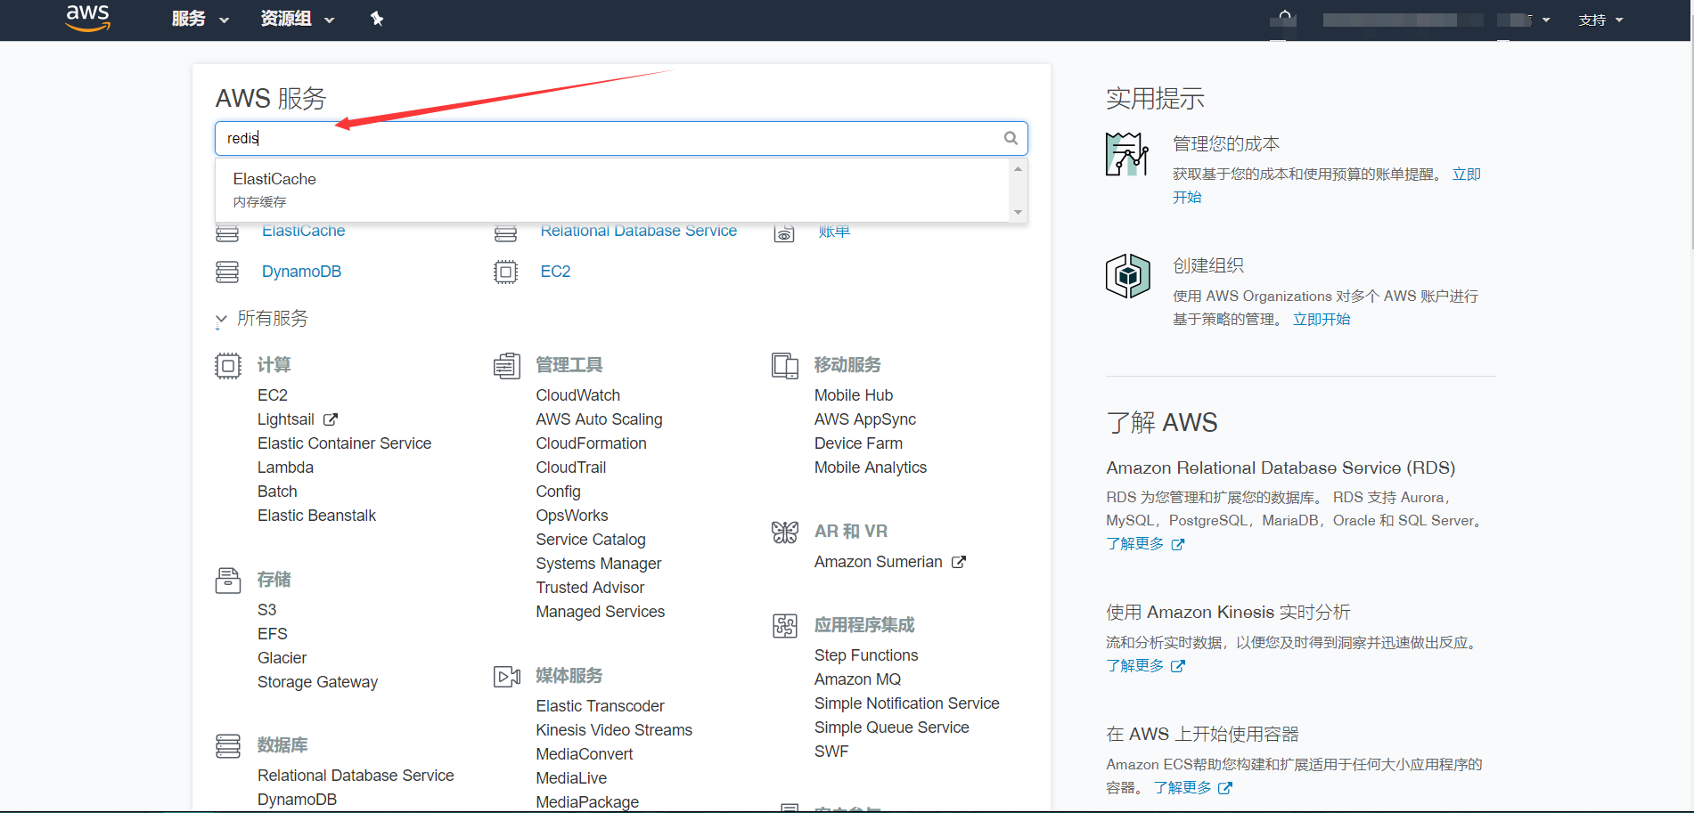

## 进入redis控制面板

点击启动缓存集群（这个只是启动创建的意思，不是启动下面创建好的node。我也不懂为啥翻译过来是这个意思。。。）

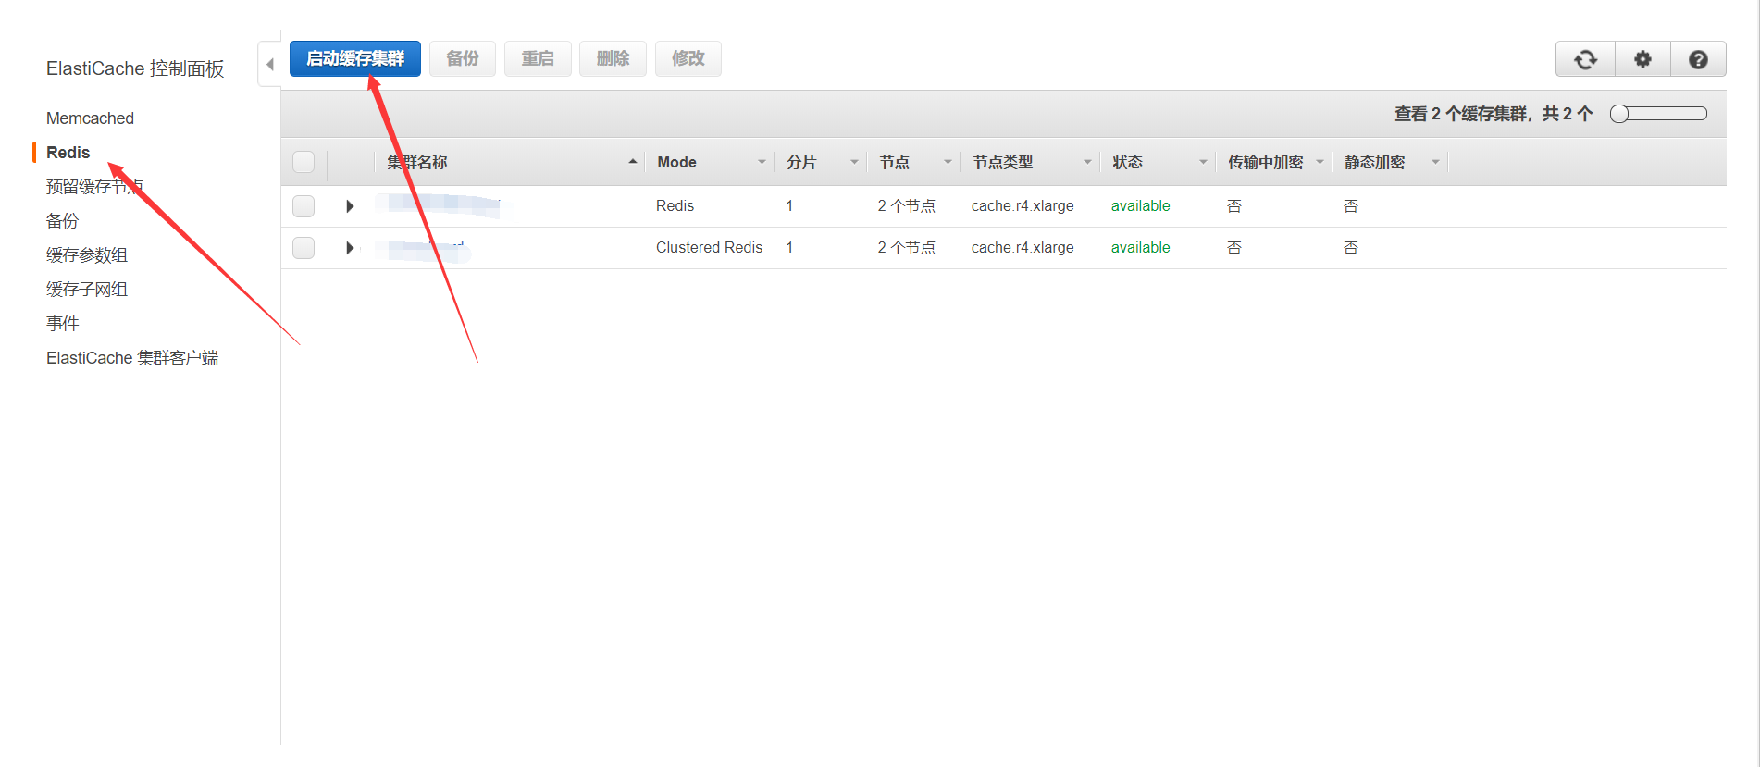

## 创建redis

如图，如果没有在启动集群模式那里打勾，那就是单点redis模式

如图设置redis的名称、版本、端口、参数组、节点类型

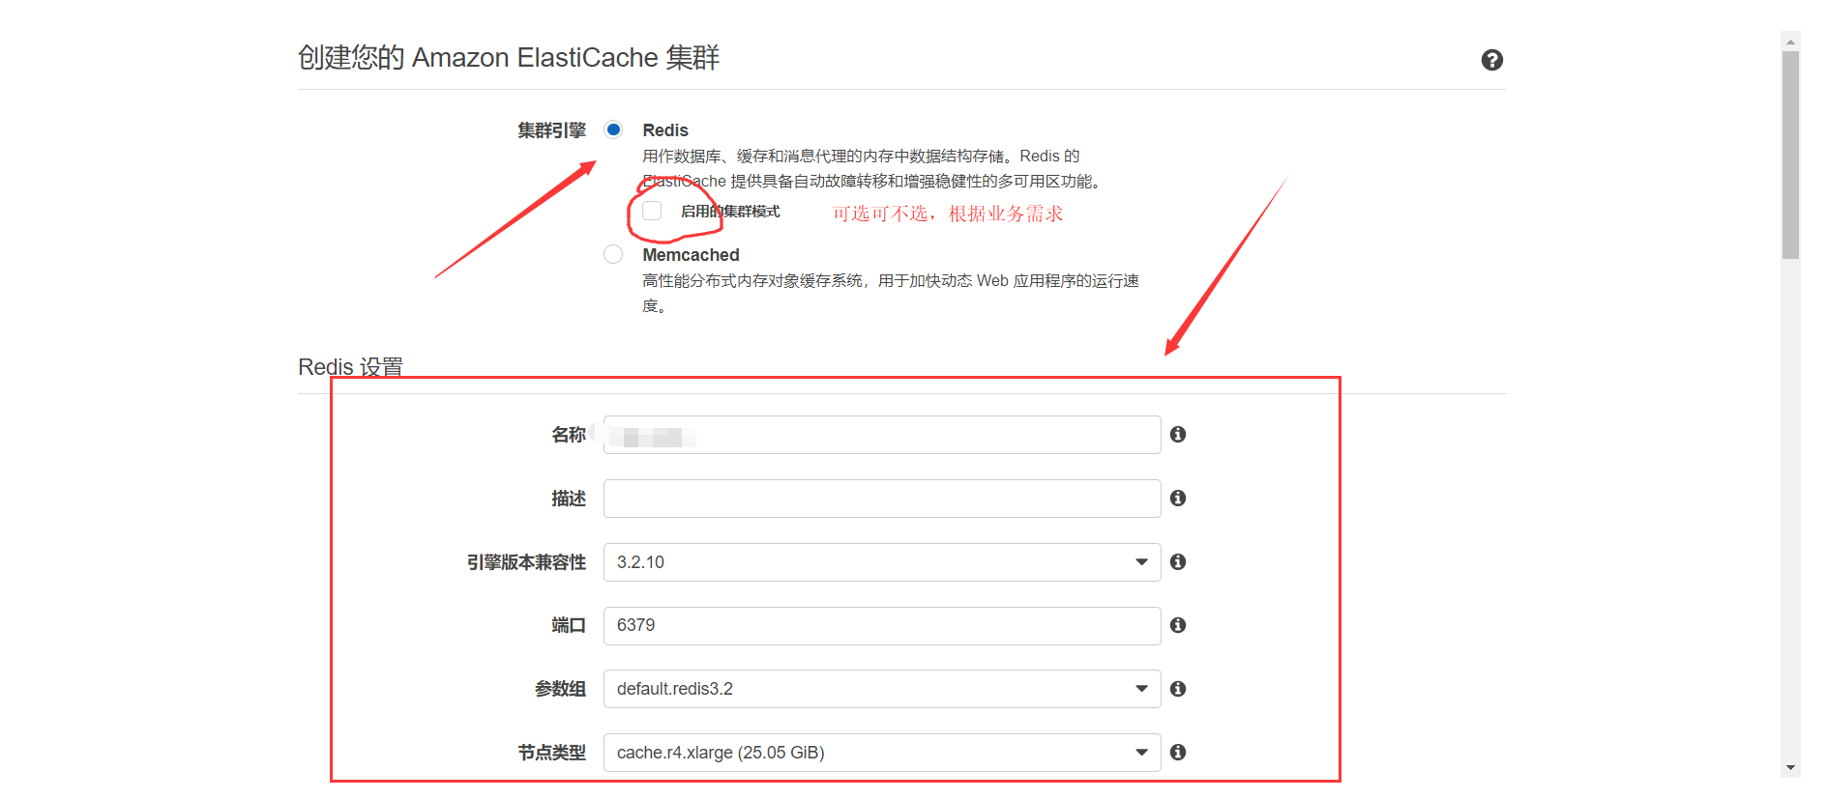

## 高级redis设置

副本数这个是集群模式采用的。这里选择无

可用区，由于是单点模式，这里无首选区，默认即可。如果选择集群默认，这里可以选择可用区

安全性，这里选择之前配置的redis安全组，（后期有专门介绍安全组文章）

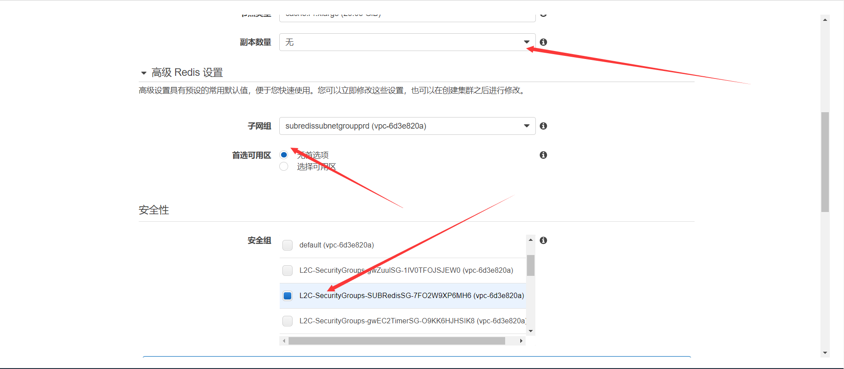

## 备份

可以选择备份多长时间

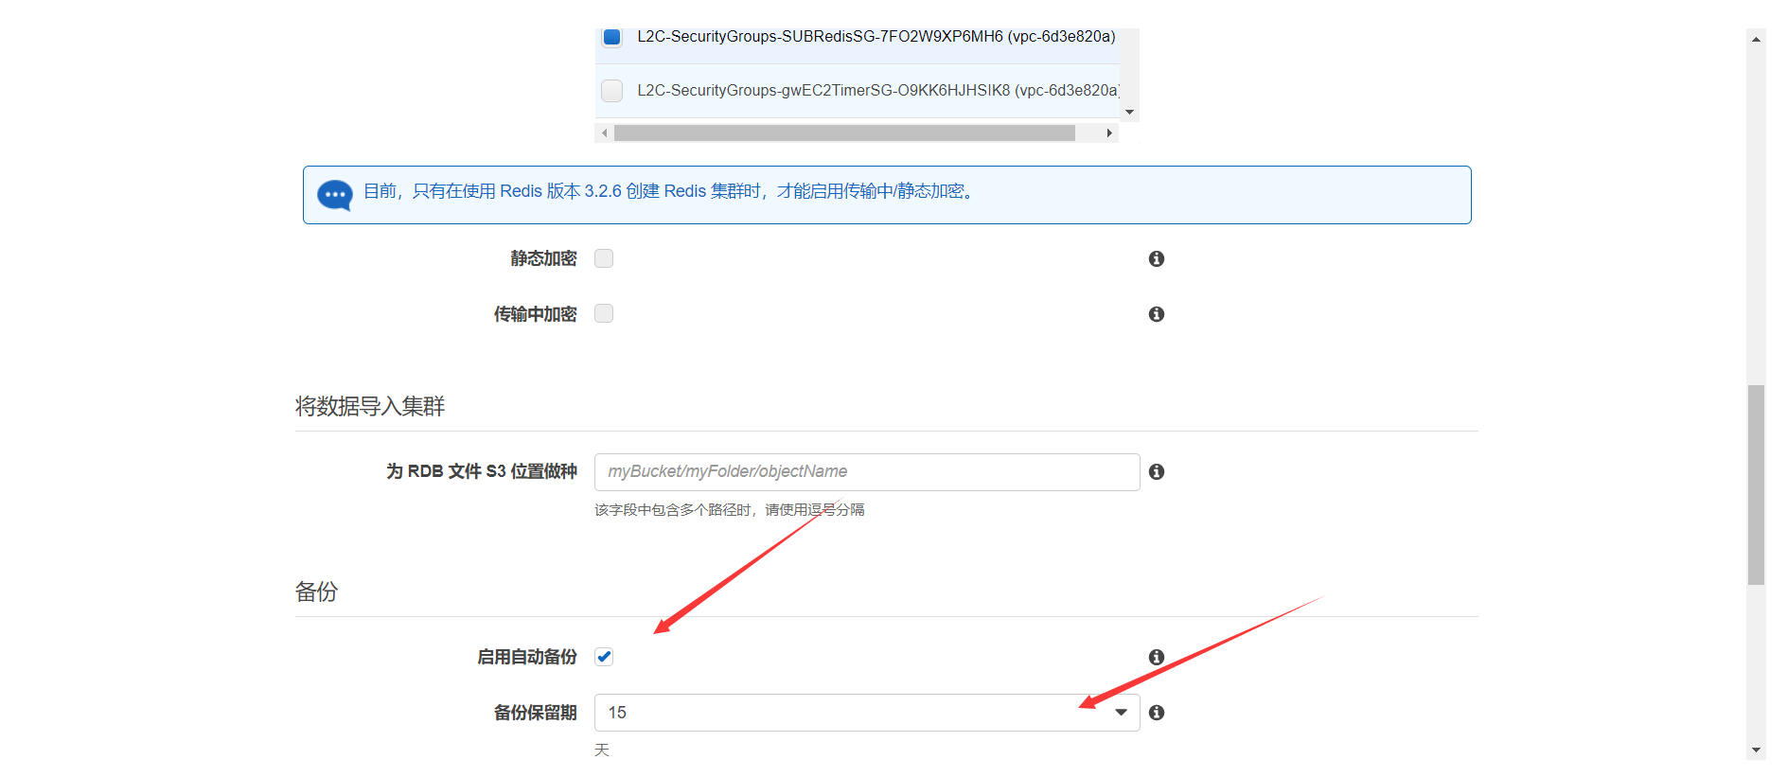

## 维护时间

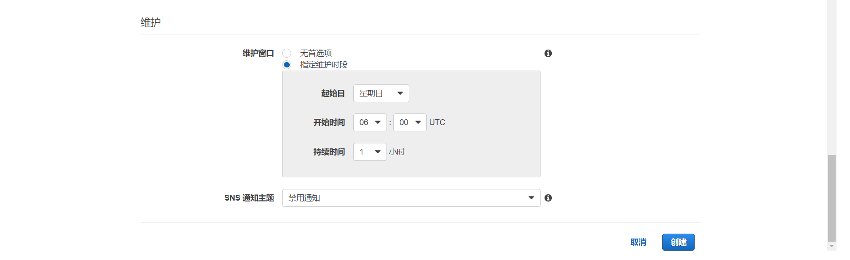

## 创建

